ĐOÀN TRƯỜNG THPT TRUNG GIÃ | ................, ngày … tháng … năm 20..
BCH CHI ĐOÀN…………………

HƯỚNG DẪN KHÁNH TIẾT KẾT NẠP ĐOÀN VIÊN
Dùng một trong 2 mẫu
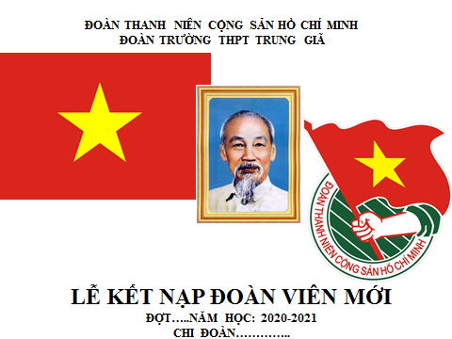 | 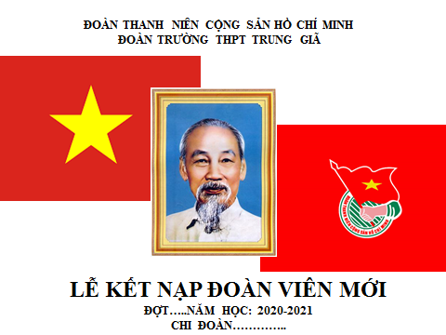
CHUẨN BỊ: Huy hiệu đoàn = số lượng thanh niên được kết nạp

KỊCH BẢN LỄ KẾT NẠP ĐOÀN VIÊN

- Ổn định tổ chức:

- Chào cờ:

Xin trân trọng kính mời quý vị đại biểu cùng toàn thể các em học sinh đứng lên làm lễ chào cờ.

- Nghiêm ! Chào cờ – Chào!
- Quốc Ca.
- Đoàn Ca.

Để tỏ lòng biết ơn sâu sắc đối với chủ tịch Hồ Chí Minh và các thế hệ cha anh đã hy sinh vì sự nghiệp giải phóng dân tộc một phút mặt niệm bắt đầu. Thôi.
Lễ chào cờ đã xong xin mời quý vị đại biểu cùng toàn thể các bạn nghỉ.

3. Tuyên bố lý do, giới thiệu đại biểu:

Kính thưa quý đại biểu cùng toàn thể các em học sinh:
- Căn cứ theo công văn kết nạp Đoàn viên của Đoàn trường THPT Trung Giã
- Căn cứ vào kế hoạch hoạt động Đoàn và phong trào Thanh niên năm học 2019-2020…………..

- Căn cứ vào tình hình thực tế Chi đoàn ……………………

BCH Chi đoàn…… đã kính đề nghị lên Ban thường vụ trường THPT Trung Giã…………………………. cho phép Chi đoàn kết nạp cho…..thanh niên (có danh sách kèm theo) đã đủ điều kiện kết nạp vào hàng ngũ Đoàn TNCS Hồ Chí Minh. Đó là lý do của buổi lễ hôm nay.

* Buổi lễ của chúng ta vinh dự được đón tiếp: Đ/c:…………………………………………………………………………………. Đ/c:………………………………………………………………………………….
Cùng sự có mặt của …… đ/c trong chi đoàn.
Một lần nữa xin một tràng pháo tay nồng nhiệt để chào mừng các đ/c đại biểu đã đến dự buổi lễ của chúng ta hôm nay.
- Báo cáo việc xét kết nạp Đoàn viên mới:

Sau đây, tôi xin đại diện cho Chi đoàn…….
thông qua báo cáo tóm tắt quá trình giới thiệu cho đội viên kết nạp Đoàn.
BÁO CÁO TÓM TẮT QUÁ TRÌNH GIỚI THIỆU THANH NIÊN KẾT NẠP ĐOÀN
Kính gửi: Ban thường vụ Đoàn trường THPT Trung Giã
Từ đầu năm, BCH Chi đoàn đã rà soát các thanh niên có thành tích xuất sắc trong hoạt động đội, có thành tích học tập tốt, phẩm chất đạo đức tốt để định hướng giúp đỡ các đc rèn luyện, phấn đấu phát triển Đoàn, bước chân vào đội ngũ Đoàn TNCS Hồ Chí Minh.

Sau quá trình rèn luyện, giúp đỡ của các đồng chí đoàn viên đi trước cùng sự nổ lực phấn đấu của bản thân từng cá nhân. Đến nay, xét trên tiêu chí kết nạp Đoàn viên có …../…. đc xứng đáng để phát triển Đoàn gồm:
STT | Họ tên | Năm sinh | Học lực | Hạnh kiểm
1
2
3
4
5
6
7
8
9
10
Trong quá trình học tập, rèn luyện của các em có những ưu điểm và khuyết điểm cần được bồi dưỡng, giúp đỡ hoàn thiện hơn như:
Về ưu điểm: Các đc đều học tập tốt, phẩm chất đạo đức tốt, năng động, nhanh nhẹn, sáng tạo, không vi phạm pháp luật, nội quy của nhà trường, kính trọng thầy cô, đoàn kết giúp đỡ bạn bè trong học tập cũng như trong cuộc sống.
Khuyết điểm: Đôi lúc còn chưa chủ động, định hướng, lập trường chưa vững vàng cần rèn luyện thêm.
Trong cuộc họp chi đoàn ngày………………., 100% Đoàn viên Chi đoàn
thống nhất xét kết nạp …….. đội viên (có danh sách kèm theo) đề nghị Chi đoàn
cấp trên xem xét, chuẩn y kết nạp.
Trên đây là báo cáo sơ lược về quá trình rèn luyện, phấn đấu với những ưu – khuyết điểm của ……. Thanh niên được phát triển kết nạp Đoàn.

…………………………., ngày…… tháng …… năm……..
TM. BCH Chi Đoàn
Bí thư
Tôi xin hết. Tiếp theo…….
.5. Thông qua Nghị quyết chuẩn y kết nạp:

Tôi xin kính mời đ/c ………………………….- BT Chi đoàn lên thông qua

Nghị quyết chuẩn y kết nạp. (Bí thư đọc Nghị quyết)
………………………………………………………….
Tôi xin cám ơn đ/c
Tiếp theo là phần……..
6. Trao quyết định, gắn huy hiệu cho Đoàn viên mới:

Tôi xin kính mời Thầy (Cô) …………………………. là GVCN lên
trao huy hiệu Đoàn cho các đc có tên trong danh sách.
Tôi xin mời các đc có tên sau lên nhận huy hiệu Đoàn.
(đọc tên trong danh sách )
Xin cám ơn Thầy (Cô) và đ/c …………………………. Mời các đc về vị trí.
7. Đoàn viên mới đọc lời hứa, phát biểu cảm nghĩ:

Tôi xin mời đ/c …………………………. lên đọc lời hứa.

Đoàn viên mới đọc lời hứa: “Được vinh dự đứng vào hàng ngũ của Đoàn TNCS Hồ Chí Minh, trước cờ Tổ quốc, cờ Đoàn, trước chân dung của Bác Hồ vĩ đại, tôi xin hứa”:

- Luôn phấn đầu vì lý tưởng của Đảng cộng sản Việt Nam và Chủ tịch Hồ Chí Minh.

- Nghiêm chỉnh thực hiện Điều lệ Đoàn, tích cực rèn luyện để xứng đáng với danh hiệu Đoàn viên Thanh niên cộng sản Hồ Chí Minh.

- Giúp đỡ mọi người, luôn xứng đáng là người bạn tin cậy của thanh niên Việt Nam (Trường hợp kết nạp nhiều người thì cử đại diện đọc lời hứa, sau đó mọi người cùng nắm tay phải giơ cao và hô: xin hứa, xin hứa, xin hứa).

Tôi xin cám ơn đ/c …………………………..

8. Giao nhiệm vụ cho Đoàn viên mới kết nạp:

Sau đây, tôi xin giao nhiệm vụ cho các đ/c Đoàn viên mới như sau:

- Luôn luôn phấn đấu vì lý tưởng của Đảng và Bác Hồ. Tích cực học tập, lao động rèn luyện, tham gia các hoạt động xã hội, xây dựng và bảo vệ Tổ quốc.

  - Gương mẫu chấp hành và vận động thanh, thiếu nhi thực hiện đường lối, chủ trương của Đảng, chính sách và pháp luật của Nhà nước. Tham gia xây dựng, bảo vệ Đảng và chính quyền. Chấp hành Điều lệ Đoàn và các nghị quyết của Đoàn; tích cực tuyên truyền về tổ chức Đoàn trong thanh niên; sinh hoạt đoàn và đóng đoàn phí đúng qui định.
  - Liên hệ mật thiết với thanh niên, tích cực xây dựng Hội Liên hiệp Thanh niên Việt Nam, Hội Sinh viên Việt Nam, Đội Thiếu niên Tiền phong Hồ Chí Minh; giúp đỡ thanh niên và đội viên trở thành đoàn viên.

Tôi xin hết…Tiếp theo là….
10. Phát biểu của lãnh đạo:

Tôi xin kính mời Thầy (Cô) …………………………. là GVCN lên lên phát biểu ý kiến chỉ đạo.
Tôi xin cám ơn những ý kiến đóng góp, chỉ đạo đ/c ………………………….
11. Chào cờ bế mạc:

Buổi lễ kết nạp Đoàn của chúng ta đến đây là kết thúc.
Kính mời quý vị đại biểu, cùng toàn thể các đồng chí đứng lên chỉnh đốn trang phục chuẩn bị làm lễ chào cờ.

Nghỉ - Nghiêm – Chào cờ - Chào. Thôi…
Mời quý vị đại biểu, cùng toàn thể các đồng chí nghỉ.

